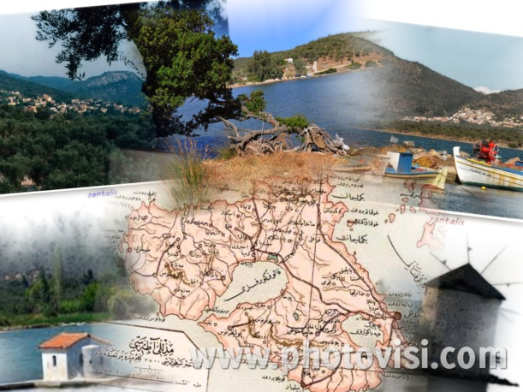Ας μοιραστούμε σκέψεις και συναισθήματα για την εμπειρία μας…

* Πώς θα χαρακτήριζες συνολικά τη συγκεκριμένη μαθησιακή εμπειρία;

αδιάφορη-κουραστική-δημιουργική- μοναδική

* Ποια από τις τρεις φάσεις του διδακτικού σεναρίου σού άρεσε περισσότερο και για ποιο λόγο;

……………………………………………………...

………………………………………………………

…………………………………………………………………………………………………………

* Ποιο είναι το πιο θετικό αποτέλεσμα για σένα μετά από την ολοκλήρωσή του;

περισσότερες γνώσεις για τη Λέσβο – εξοικείωση με τις ΤΠΕ – βελτίωση των σχέσεων με τους συμμαθητές σου

* Αν στον ψηφιακό διαγωνισμό νικούσε η ομάδα σου, ποια ομορφιά του νησιού σου θα επέλεγες για το πρώτο κείμενο που θα αναρτούσατε στην ηλεκτρονική εφημερίδα;

…………………………………………………………………………………………………………

* Πώς θα αξιολογούσες τη συνεργασία σου με τα άλλα μέλη της ομάδας σου;

προβληματική – μέτρια- ικανοποιητική- πολύ καλή

* Πώς θα αξιολογούσες τη συνεργασία της ομάδας σου με τις άλλες ομάδες;

προβληματική – μέτρια- ικανοποιητική- πολύ καλή

* Πώς θα χαρακτήριζες την παρουσία του διδάσκοντα κατά την υλοποίηση του διδακτικού σεναρίου;

παρεμβατική – ουδέτερη – ενθαρρυντική

* Ποιο στοιχείο θα άλλαζες για τη βελτίωση του σεναρίου και γιατί;

……………………………………………………………………………………………………………………………………………………………………………………………………………………

* Πώς θα χαρακτήριζες τη συμβολή – αξιοποίηση των ΤΠΕ στην εφαρμογή της συγκεκριμένης διδακτικής πρότασης:

απαραίτητη και δημιουργική - ικανοποιητική – περιττή - απαιτητική

* Να περιγράψεις με πέντε λέξεις τι σήμαινε για σένα το συγκεκριμένο μαθησιακό ταξίδι.

………………………………………………………………………………………………………….